Поём песенки – потешки.
Важную роль в становлении личности ребенка, в развитии его творческих способностей, как известно, играет общение с взрослым.
Уважаемые родители!
Не жалейте на это ни времени, ни душевных сил. Как привить детям музыкальный вкус, как занять их, какую музыку слушать с детьми в прямом смысле с колыбели?
Разумеется, в вашей фонотеке необходима музыка – народная, классическая, адресованная самым маленьким. Важно, чтобы музыка вошла в жизнь ребёнка, стала неотъемлемой частью его существования, чтобы вызывала только положительные эмоции. Каждое общение с музыкальным произведением - полюбившимся, знакомым и новым - должно вызывать радостные чувства. Неоценимую помощь окажут вам русские народные потешки – песенки. Вы с успехом можете применять их в любых жизненных ситуациях: умывая ребёнка, причесывая, гуляя с ним, во время кормления, играя с ним.
Песенок – потешек очень много. Напевая песенку, выполняйте вместе все движения, о которых идёт речь в потешке.

«Водичка, водичка»
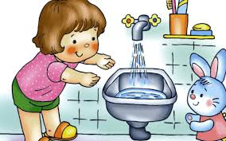
Водичка, водичка,
Умой мое личико,
Чтобы глазоньки блестели,
Чтобы щечки краснели,
Чтоб смеялся роток,
Чтоб кусался зубок.

«Расти, коса, до пояса»
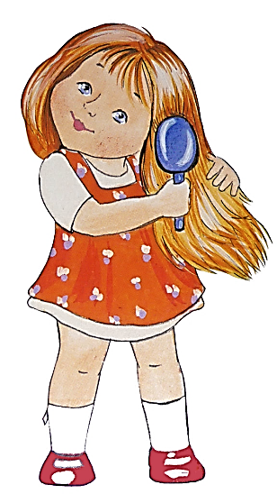
Расти, коса, до пояса,
Не вырони ни волоса.
Расти, косынька, до пят -
Все волосоньки в ряд.
Расти, коса, не путайся –
Маму, дочка, слушайся.

«Чики- чики, чикалочки»

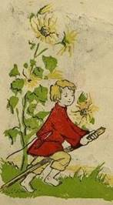
Чики- чики- чикалочки, Едет Ваня на палочке,
А Дуня в тележке,
Щёлкает орешки!

«Непоседа- малышок»

Непоседа- малышок,
Светлая головушка,
Заливается, поёт,
Прямо, как соловушка!
Не беда, что нет уменья,
Много радости от пенья.

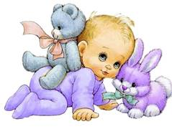

«Стучит, бренчит по улице»

Стучит, бренчит по улице:
Фома едет на курице,
Тимошка на кошке
По кривой дорожке.

